ОТЧЕТ
О ДЕЯТЕЛЬНОСТИ АНО «ДЮСОЦ «ИМА»
за декабрь 2025 года
в рамках выполнения Договора № 7/2024 от 24.09.2024 года
на реализацию социальной программы по организации досуговой и социально-воспитательной, физкультурно-оздоровительной и спортивной работы с населением по месту жительства
в нежилых помещениях, находящихся в собственности города Москвы

- Организация работы студий (секций) центра

№ п/п | Клубное досуговое/ спортивное формирование (кружок, секция) | Кол-во обучающихся |  | График работы |  | Ответственный
№ п/п | Клубное досуговое/ спортивное формирование (кружок, секция) | льготно | платно | дни | время | Ответственный
1. | Каратэ | 6* / 4** | 12 | Пн, ср.  субб. | 17.00-20.00  12.00-13.00 | Гаврюшин А.Н.
2. | Каратэ | 3*/1** | 19 | Вт, чт.  Пт. | 20.00-21.00  19.00-20.30 | Топал А.Ф.
3. | Каратэ | 1*/1** | 10 | Вт, чт. | 17.00-18.00 | Кильдеев Р.М
4. | Каратэ | 2* / 2** | 15 | Вт, чт.  Пт. | 19.00-20.30  17.30-19.00 | Глухов А.А.
5 | Контактное каратэ | 2* | 6 | Пн, ср.  пт | 15.30-17.00  16.00-17.00 | Гаврюшин А.Н.  Кильдеев Р.М
6. | Тайский бокс | 3* / 5** | 48 | Пон.  Ср.  Пт.  Субб. | 18.00-22.00  18.00-22.00  18.00-22.00  16.00-17.00 | Затолочный Д.В.
7. | Тренажёрный зал | 1*/3** | 35 | Будни  Выходные | 09.00-23.00  09.00-20.00 | Простомолотов Д.В.
8. | Ушу |  | 8 | Субб, воскр | 17.00-19.00 | Кононов А.Л.
9. | Брейк- данс |  | 8 | Ср, пт. | 16.30-18.00 | Локанова Эльвира
10. | Танец живота/пилатес | 1** | 14 | Пн, ср.  Пт. | 20.00-22.00  20.30-22.00 | Кузнецова Татьяна
11. | Йога |  | 5 | Вт, чт | 15.30-16.30 | Логинова М.Г.
12. | Тренажёрный зал  (Долголетие) | 118** |  | Пн., ср  Пт. | 09.45-13.15  11.00-12.00 | Простомолотов Д.В.
13. | Суставная гимнастика (Долголетие) | 107** |  | Пн., ср  Пт. | 12.00-13.00 | Гренкова С.С.
14 | ОФП (Долголетие) | 30** |  | Вт.  Чт. | 14.00-15.00  14.15-15.15 | Ристивоевич Ю.М.
ИТОГО на 01.10.2025 |  | Прим: *льгота, **бесплатно
ВСЕГО |  | 290 | 180 | 470

- Проведённые мероприятия и участие в мероприятиях

№ п/п | Мероприятие | Дата | Место | Кол-во участников
1. | Всероссийские соревнования по всестилевому каратэ «Москва Златоглавая» | 12.12-14.12.2025 | г. Москва | 1 место - 1  2 место – 2  Участников 8
2. | Зима в Москве, ледовые игры | 14.12.2025 | Г. Москва | 25
3. | Турнир по каратэ «Надежды Москвы» | 21.12.2025 | г. Москва | 1 место – 1  2 место – 2  3 место – 2  Участников 5
4. | Новогодний турнир по кхмерскому боксу | 21.12.2025 | г. Москва, Алтуфьевское шоссе 87 | Участников 126
5. | Новогодний фестиваль восточных единоборств | 27.12.2025 | г. Москва, ул. Абрамцевская д.9 к.1 | Участников 160
6. | Зима в Москве, ледовые игры | 27.12.2025 | г. Москва | Участников 20
Итого: |  |  |  |  | 6
Внутриклубные мероприятия |  |  |  |  | 0
Районные мероприятия |  |  |  |  | 0
Окружные мероприятия |  |  |  |  | 0
Городские мероприятия |  |  |  |  | 5
Всероссийские мероприятия |  |  |  |  | 1

Генеральный директор АНО «ДЮСОЦ «ИМА» Глухов А.А.

Всероссийские соревнования по всестилевому каратэ «Москва Златоглавая»:
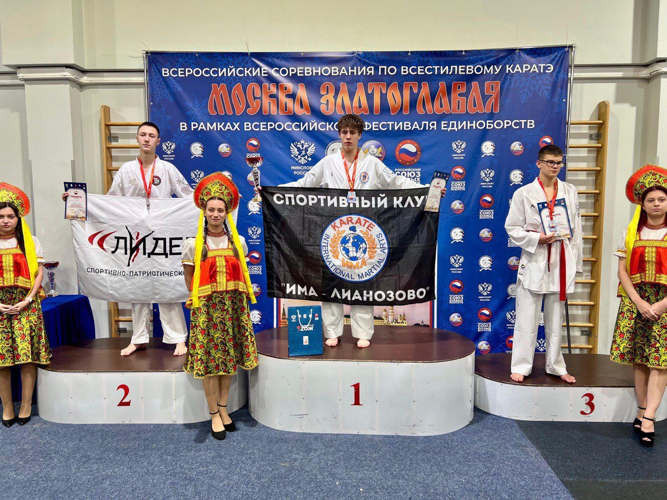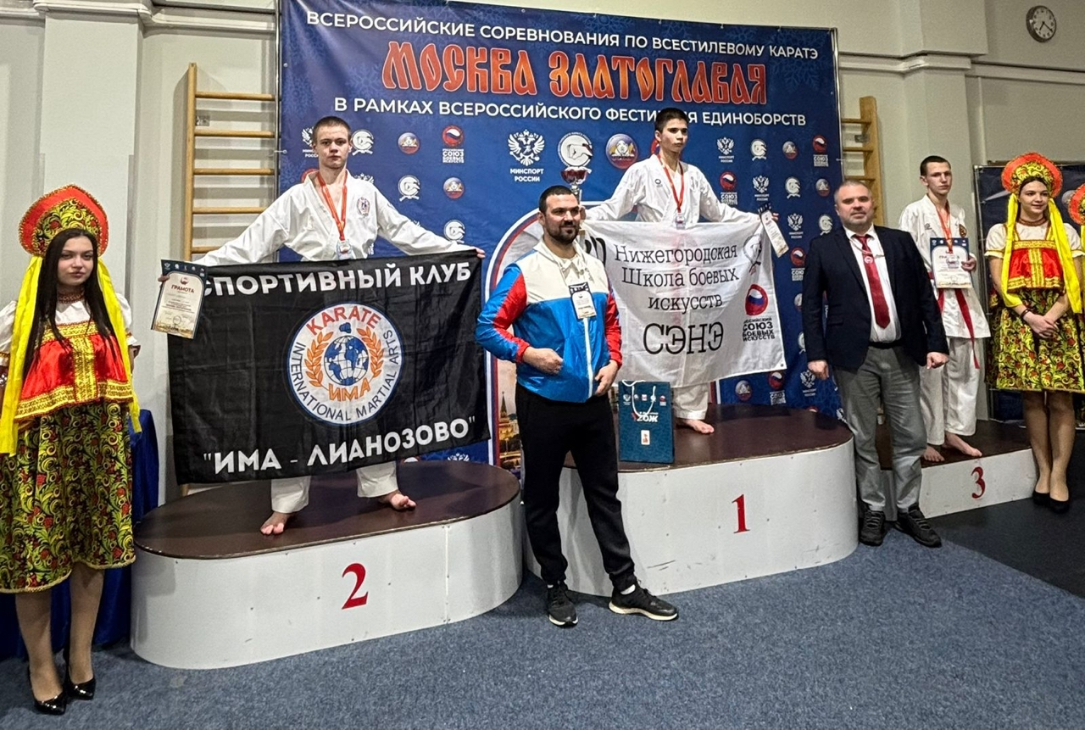

Зима в Москве, ледовые игры:
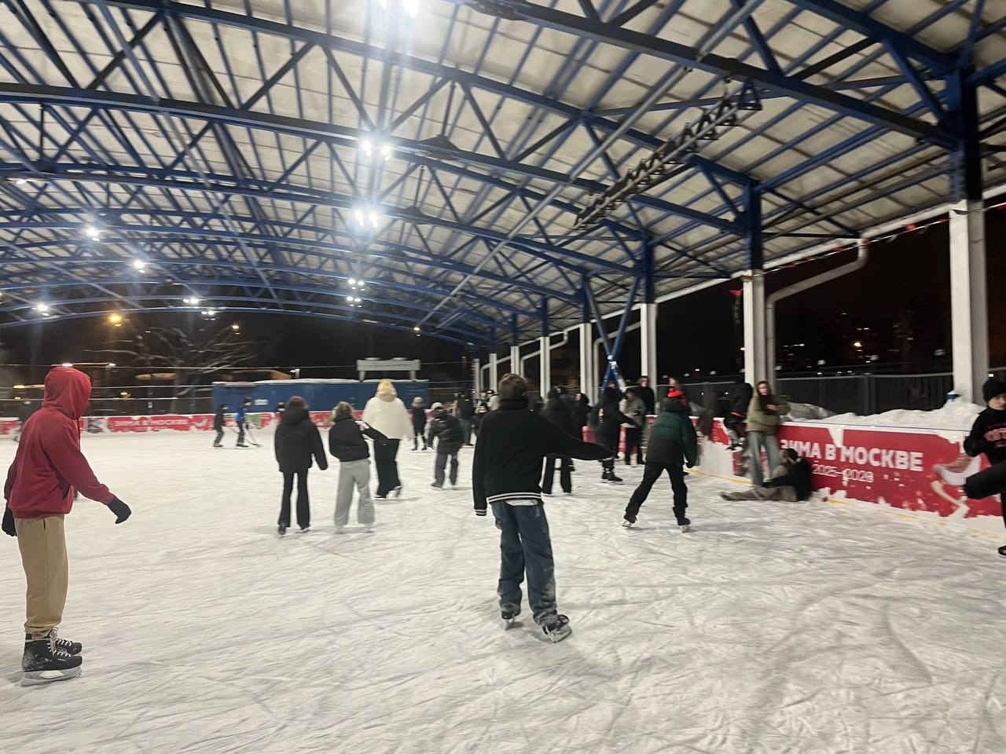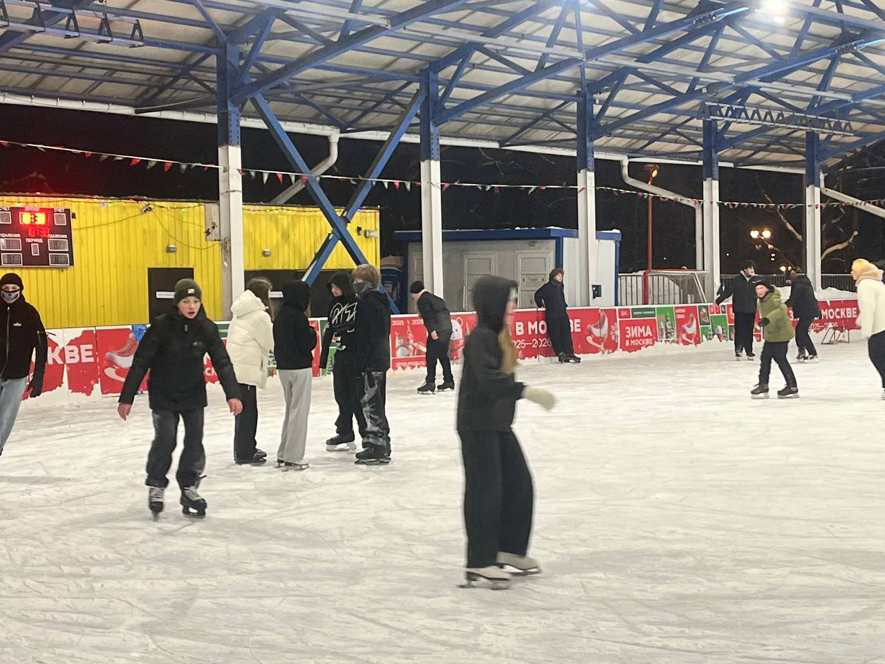

Турнир по каратэ «Надежды Москвы»:
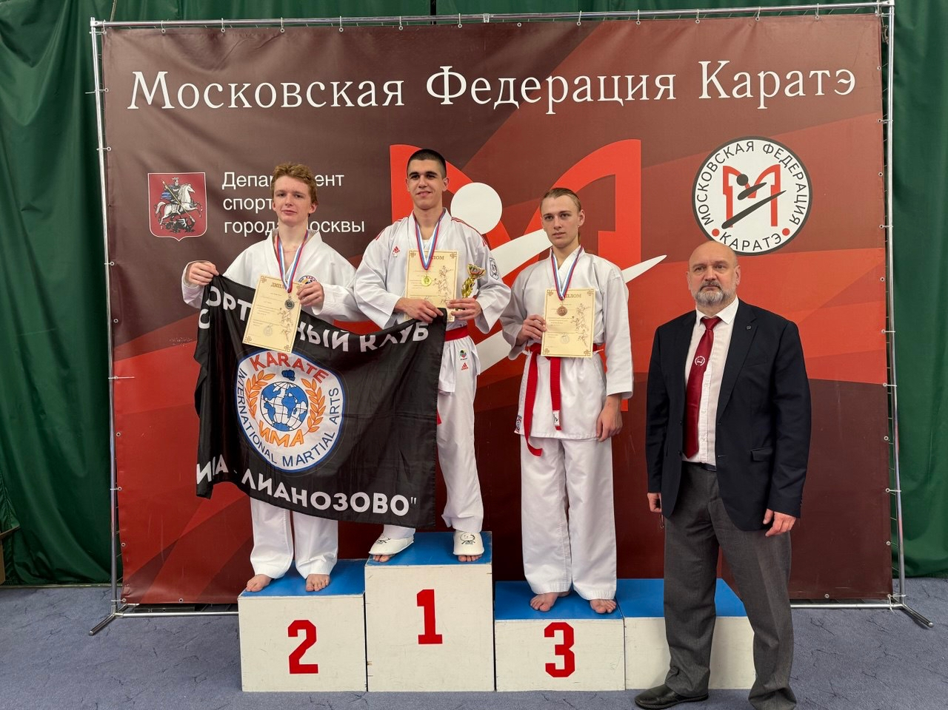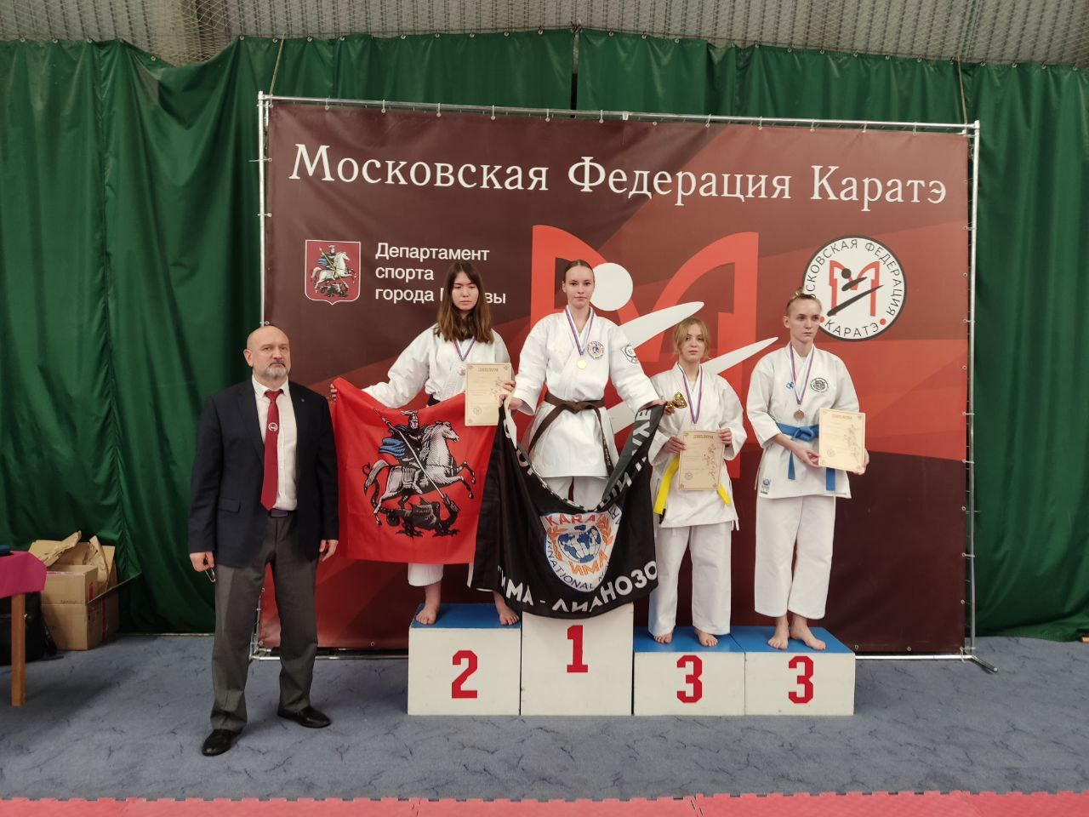

Новогодний турнир по кхмерскому боксу:
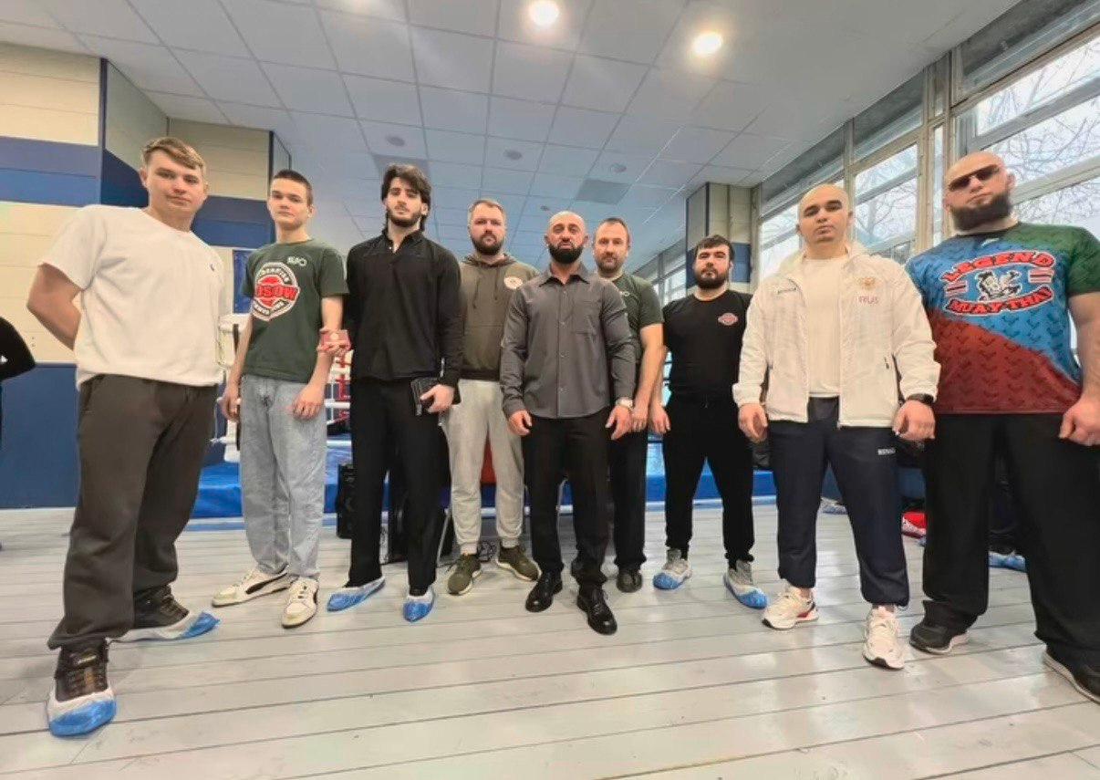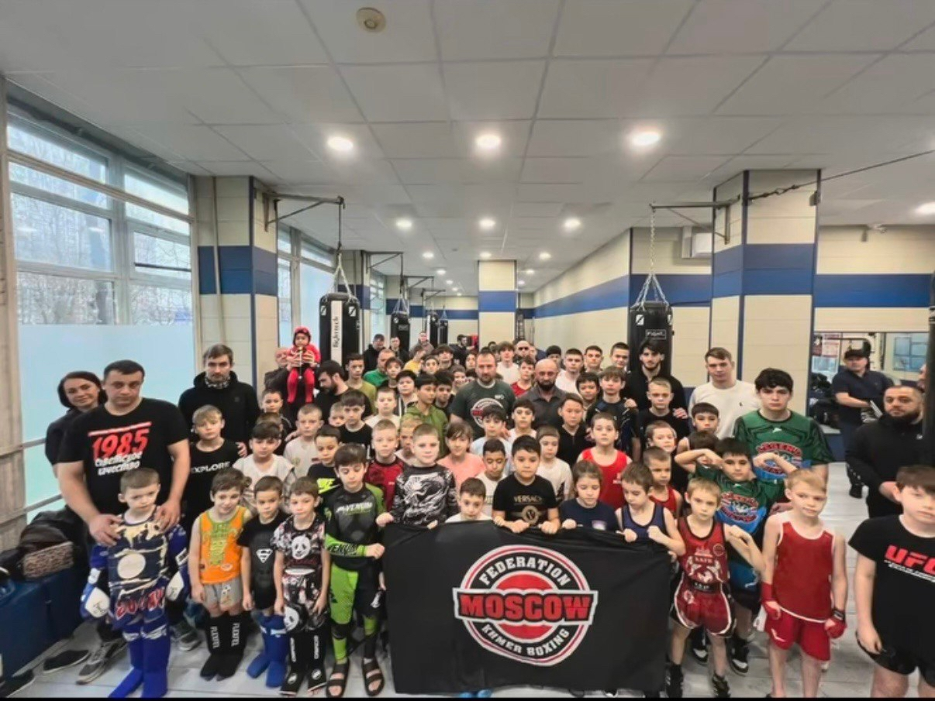
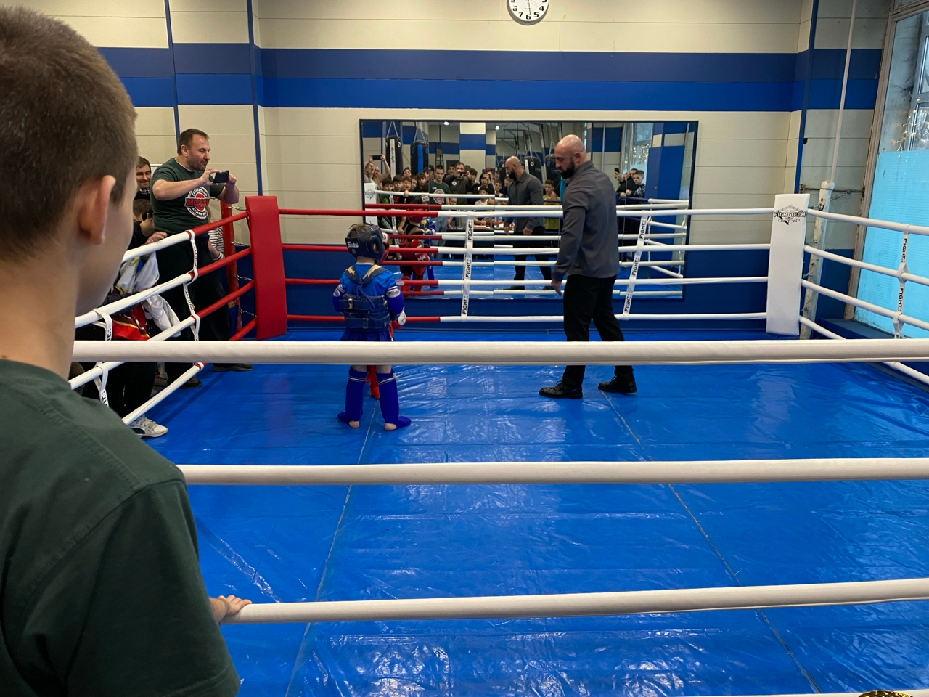

Новогодний фестиваль восточных единоборств:
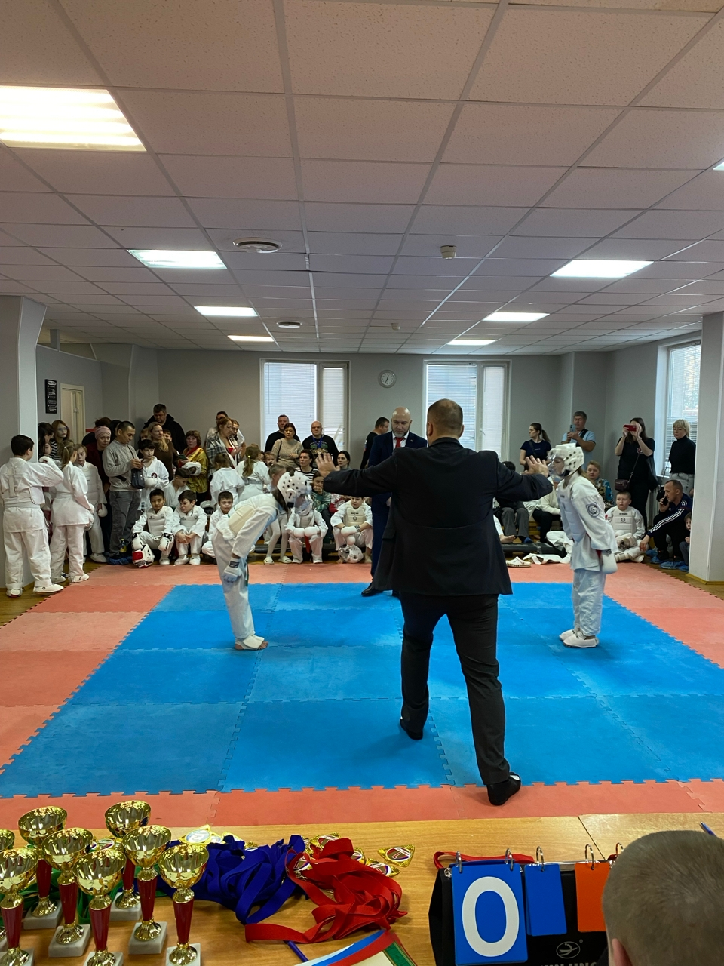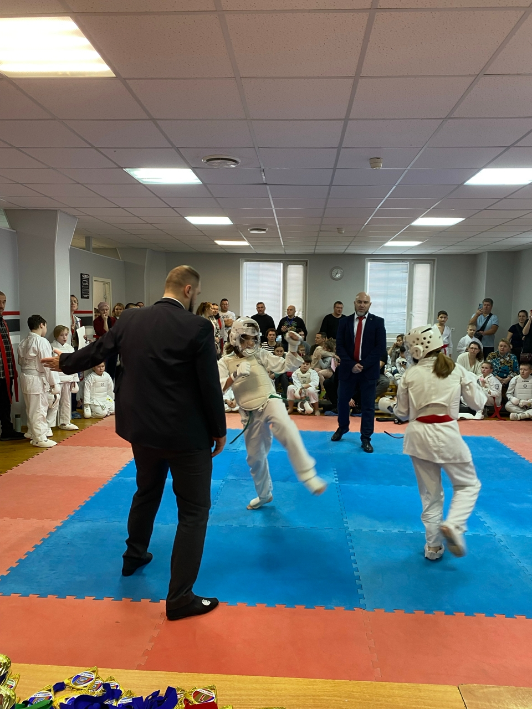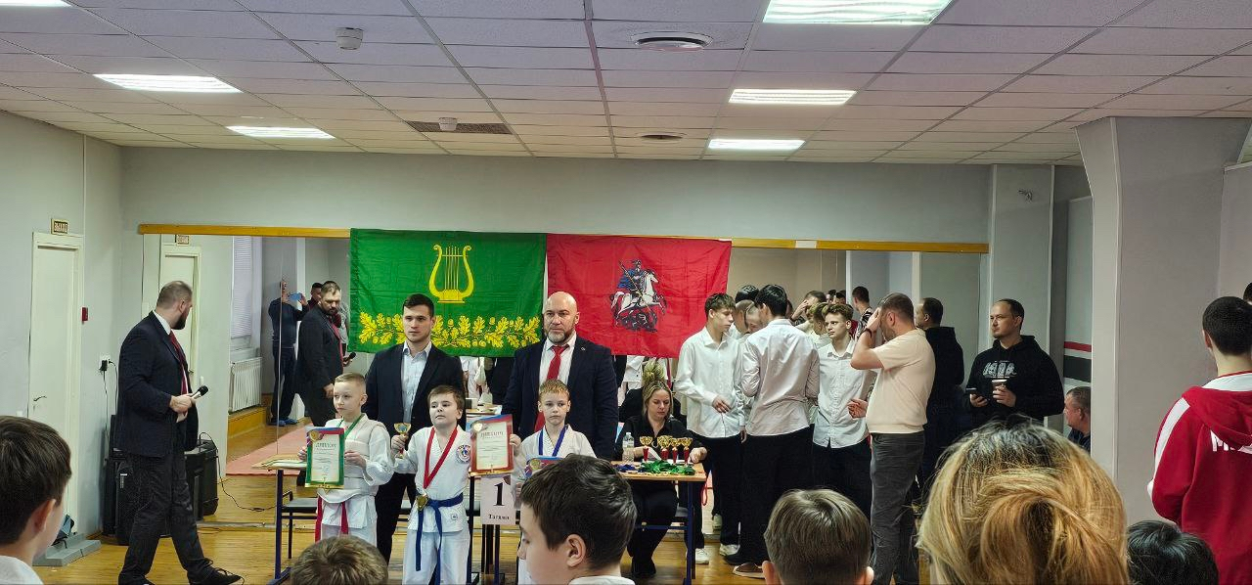

Зима в Москве, ледовые игры:

